**Εικόνα που περιέχει γραμματοσειρά, σύμβολο, Μπελ ηλεκτρίκ, στιγμιότυπο οθόνης

Περιγραφή που δημιουργήθηκε αυτόματα**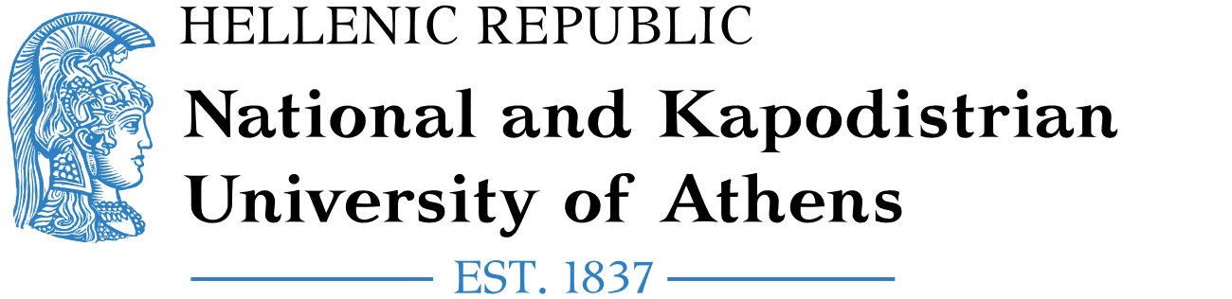

Erasmus+/KA171

International Mobility

Staff Mobility for Training

Department of European and International Relations

30, Panepistimiou Street, 106 79, Greece

erasmus@uoa.gr

|  |
| --- |
| NAME OF THE STAFF MEMBER: Κάντε κλικ ή πατήστε εδώ για να εισαγάγετε κείμενο.  HOME INSTITUTION: Κάντε κλικ ή πατήστε εδώ για να εισαγάγετε κείμενο.  ERASMUS CODE (IF APPLICABLE): Κάντε κλικ ή πατήστε εδώ για να εισαγάγετε κείμενο.  RECEIVING DEPARTMENT: Κάντε κλικ ή πατήστε εδώ για να εισαγάγετε κείμενο.  TYPE OF MOBILITY: Επιλέξτε ένα στοιχείο.  ACADEMIC YEAR: Κάντε κλικ ή πατήστε εδώ για να εισαγάγετε κείμενο.  NUMBER OF TRAINING DAYS: **5**  FROM: Κάντε κλικ ή πατήστε εδώ για να εισαγάγετε κείμενο.  TO: Κάντε κλικ ή πατήστε εδώ για να εισαγάγετε κείμενο.  LANGUAGE(S) OF TRAINING: Κάντε κλικ ή πατήστε εδώ για να εισαγάγετε κείμενο.  NUMBER OF TRAINING HOURS (MIN. 8 HOURS PER WEEK): Κάντε κλικ ή πατήστε εδώ για να εισαγάγετε κείμενο.  [1], [2]  ***This document serves to certify that the staff mobility was successfully carried out in accordance with the regulations of the Erasmus+ programme and in full alignment with the terms mutually agreed upon and outlined in the Mobility Agreement.*** |

**Certificate of Training**

**For National and Kapodistrian University of Athens**

[signature] [stamp]

[name / position]

Athens, Κάντε κλικ ή πατήστε για να εισαγάγετε ημερομηνία.

1. The above information must be completed by the participant and verified by the responsible person at the receiving institution.
2. The document cannot be signed before the last day of mobility